DAFTAR PUSTAKA

Arifin, Zainal. 2011. Evaluasi Pembelajaran. Bandung : Remaja Rosdakarya
Arikunto, Suharsimi. 1999. Dasar-dasar Evaluasi Pendidikan. Jakarta: Bumi Aksara
Arikunto, Suharsimi. 2008. Dasar-Dasar Evaluasi Pendidikan. Jakarta: Bumi Aksara
Arikunto, Suharsimi. 2013. Dasar-Dasar Evaluasi Pendidikan. Jakarta: Bumi Aksara
Bakir, R. Suyoto. 2009. Kamus Lengkap Bahasa Indonesia. Tangerang : Karisma
Basuki, Ismet dan Hariyanto. 2014. Asesmen Pembelajaran. Bandung : PT Remaja Rosdakarya
B, Suryosubroto. 1997. Proses Belajar Mengajar di Sekolah. Jakarta : Rineka Cipta Daryanto. 2010. Evaluasi Pendidikan. Jakarta: Rineka Cipta
Dimayati dan Mudjiono. 2002. Belajar dan Pembelajaran. Jakarta: Reneka cipta
Kusnadi. 2010. Buku Saku Biologi, (Online), 1, (file.upi.edu/, diakses 9 Oktober 2017)
Martono, Nanang. 2012. Metode Penelitian Kuantitatif Analisis Isi dan Analisis Data sekunder. Jakarta: Rajawali Pers
Usman Husaini & Setiady Purnomo. 1995. Pengantar Statistika. Jakarta: Bumi Aksara
Widoyoko, Eko Putro. 2016. Evaluasi Program Pembelajaran. Yogyakarta : Pustaka Belajar
Purwanto, Ngalim. 2000. Prinsip-Prinsip Evaluasi Pendidikan. Bandung: Remaja Rosdakarya
Purwanto, Ngalim. 2008. Prinsip-Prinsip dan Tekhnik Evaluasi Pengajaran.Bandung: PT Remaja Rosdakarya

Purwanto. 2010. Metodologi Penelitian Kuantitatif untuk Psikologi dan Pendidikan.Yogyakarta: Pustaka Pelajar
Riduwan. 2010. Metode dan Teknik Menyusun Tesis. Bandung: Alfabeta
Salinan Lampiran Peraturan Menteri Pendidikan dan Kebudayaan RI. NO. 66 Tahun 2013, Tentang Standar Penilaian Pendidikan
Sudijono, Anas. 2007. Pengantar Evaluasi Pendidikan. Jakarta : PT. Raja Grafindo Persada
Sugiono. 2008. Metode Penelitian kuantitatif, Kualitatif, dan R&D. Bandung : Alfabeta
Sugiyono. 2010. Metode Penelitian Pendidikan: Pendekatan Kuantitatif, Kualitatif, Dan R&D. Bandung: Alfabeta

LAMPIRAN

Lampiran 1 Soal Ujiansemester genap Penilaian Akhir Semester
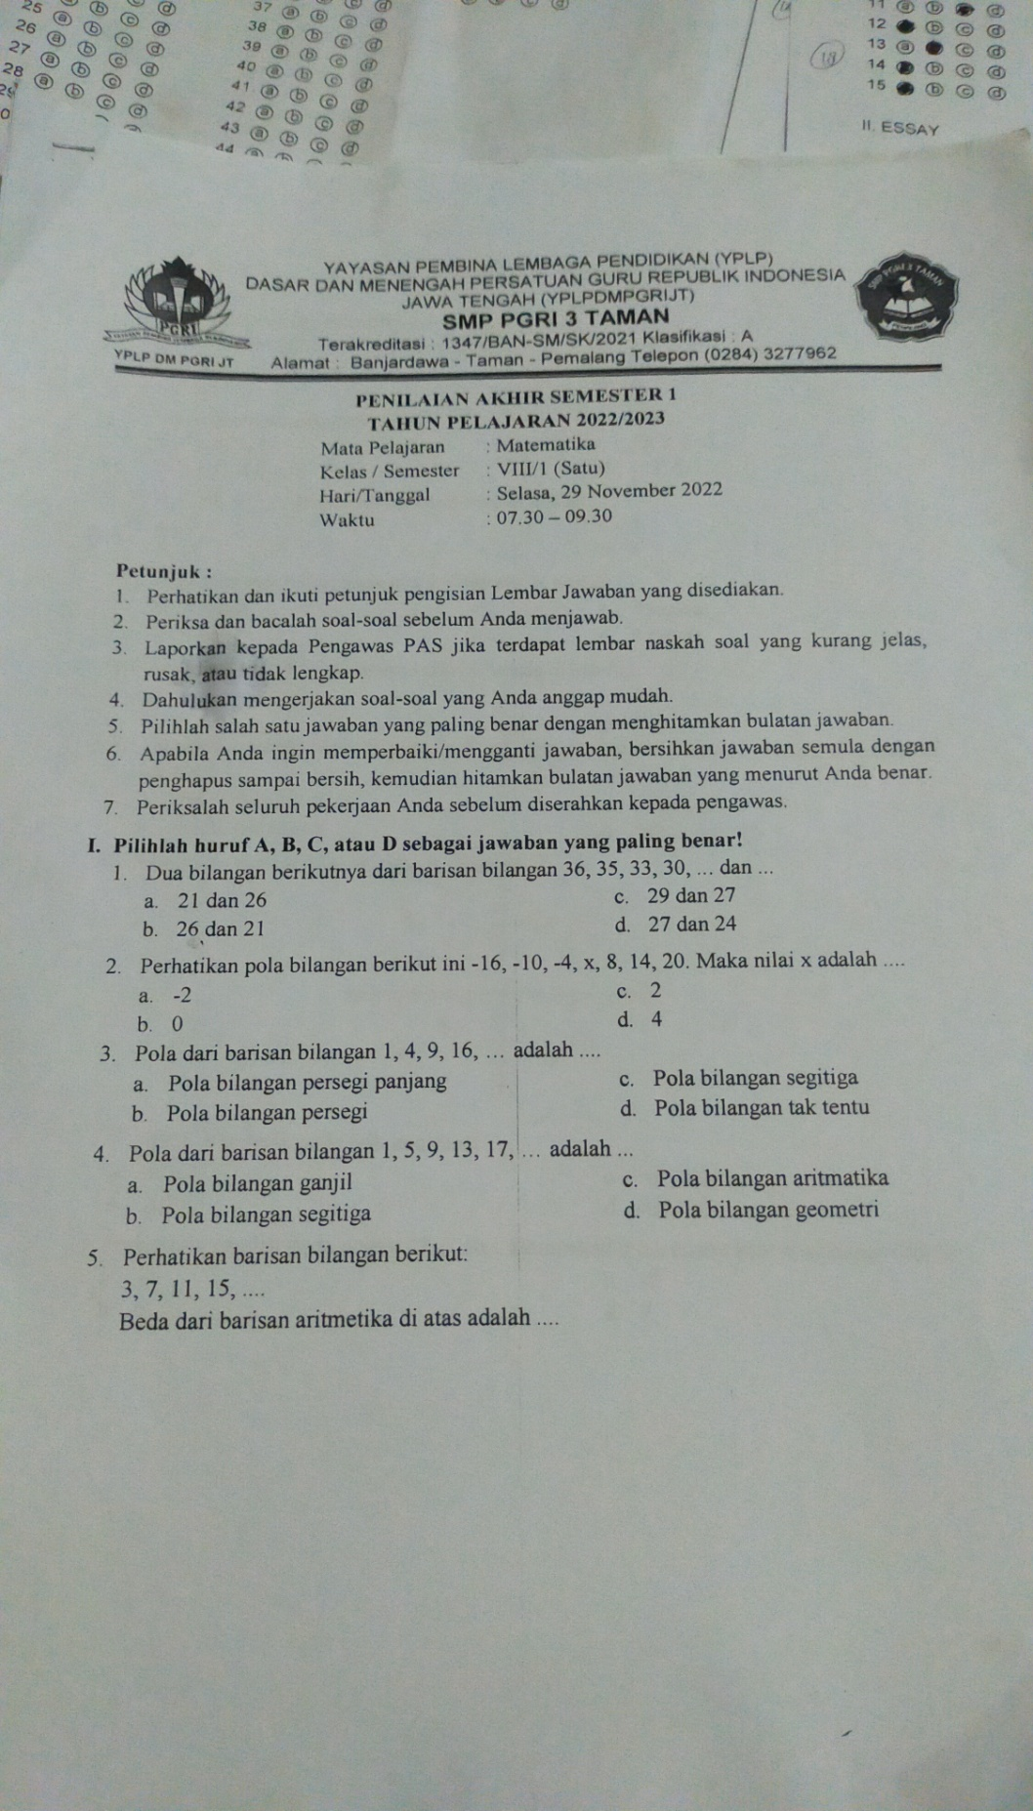
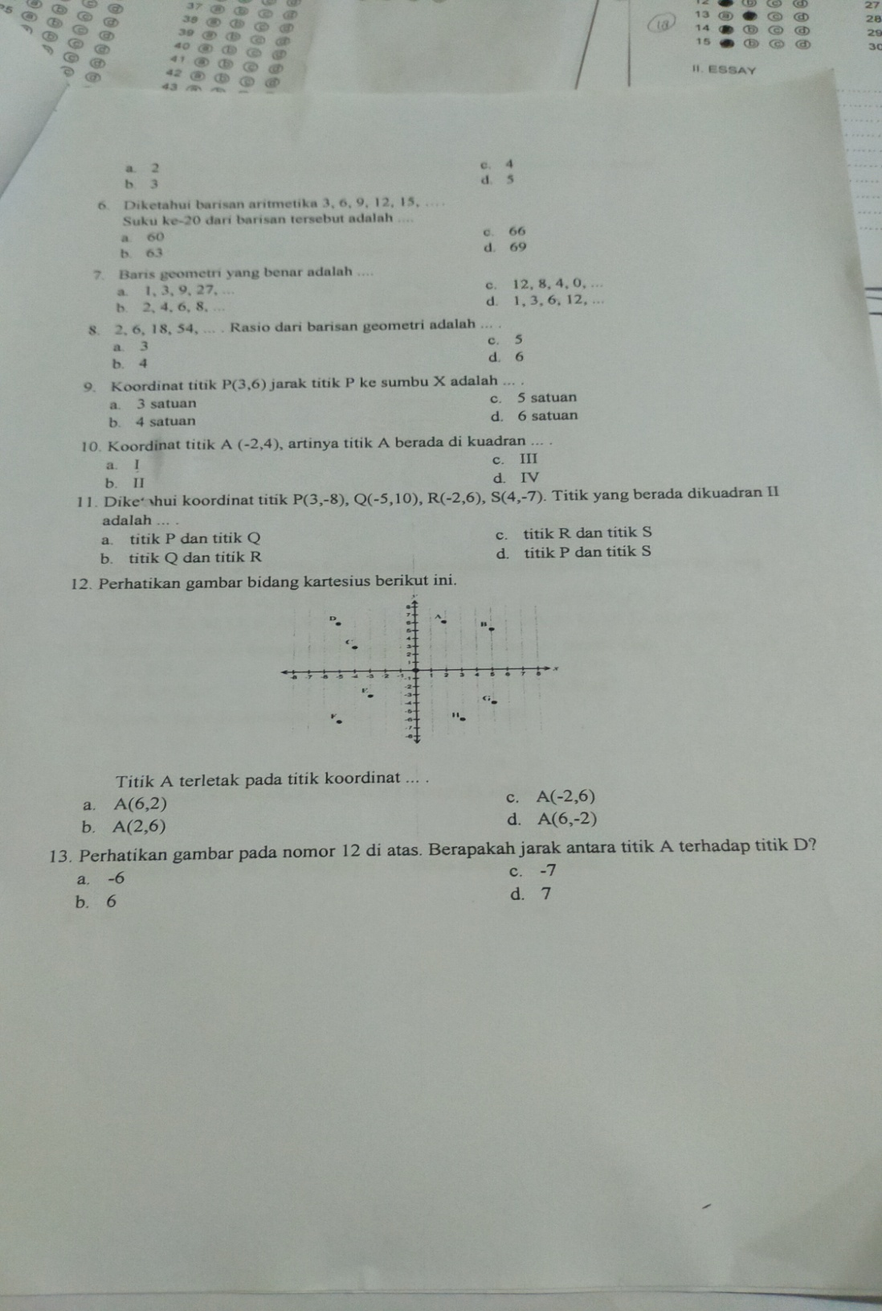
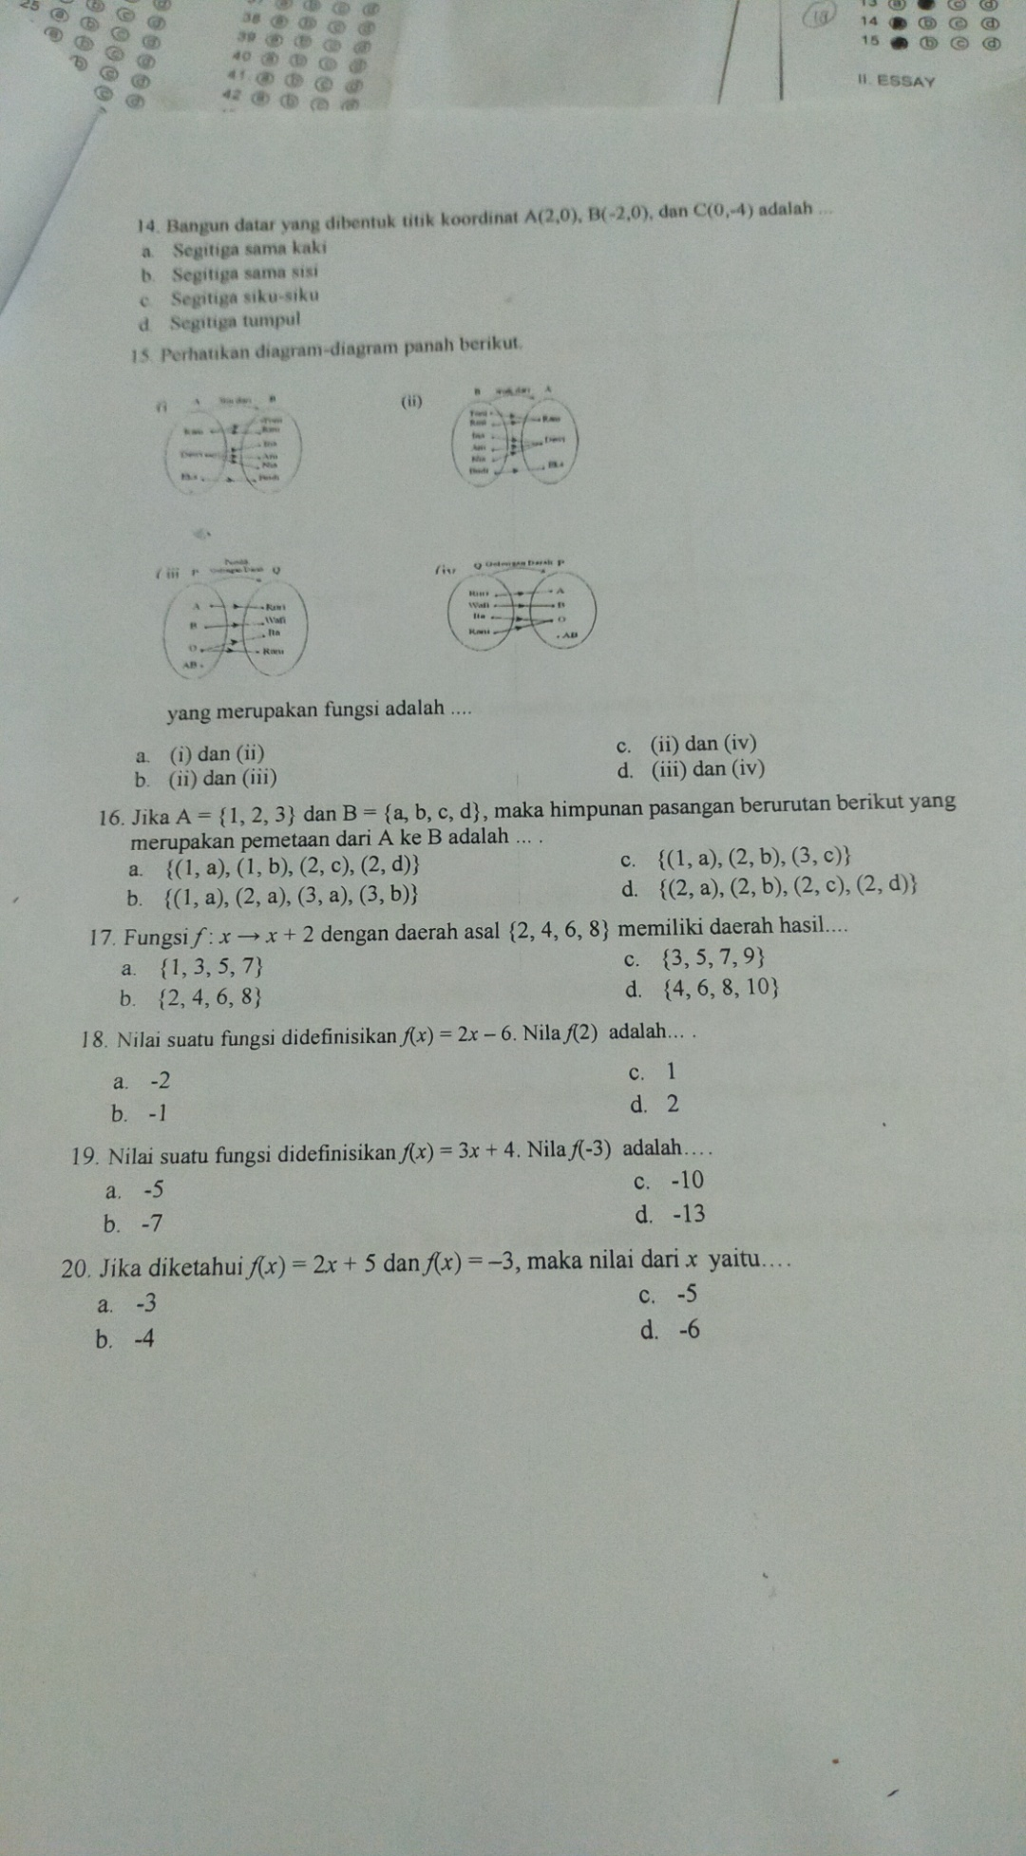

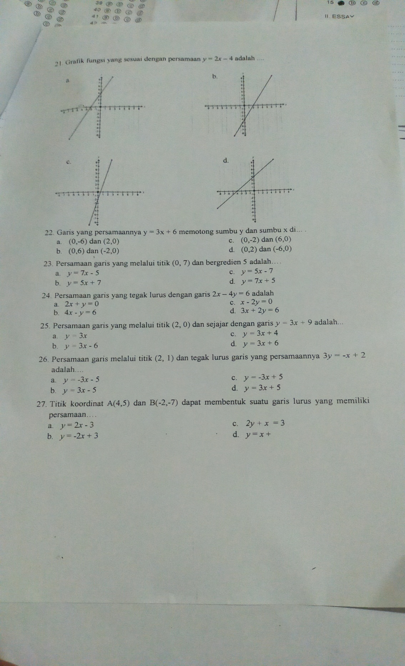

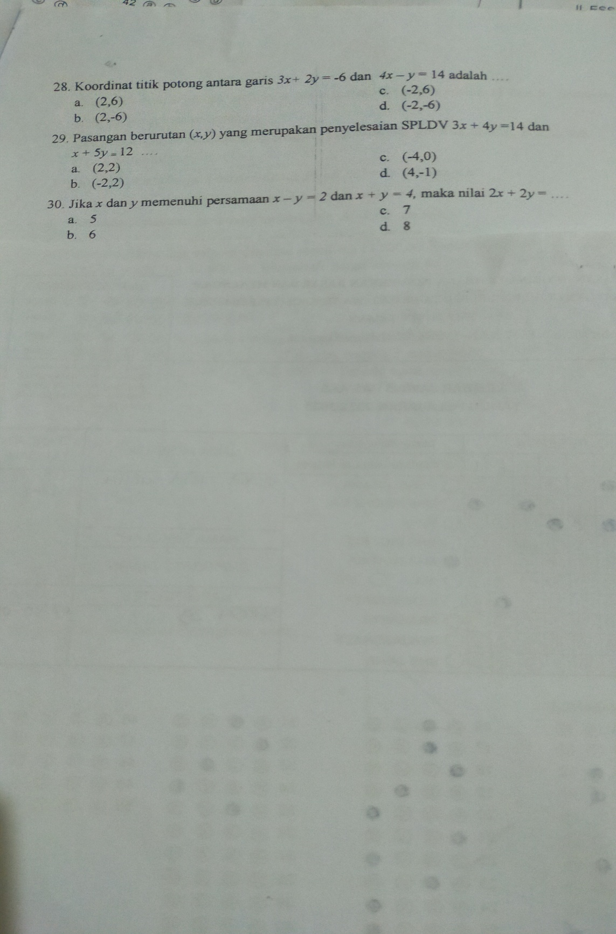
Lampiran 2 Lembar jawab Penilaian Akhir Semester
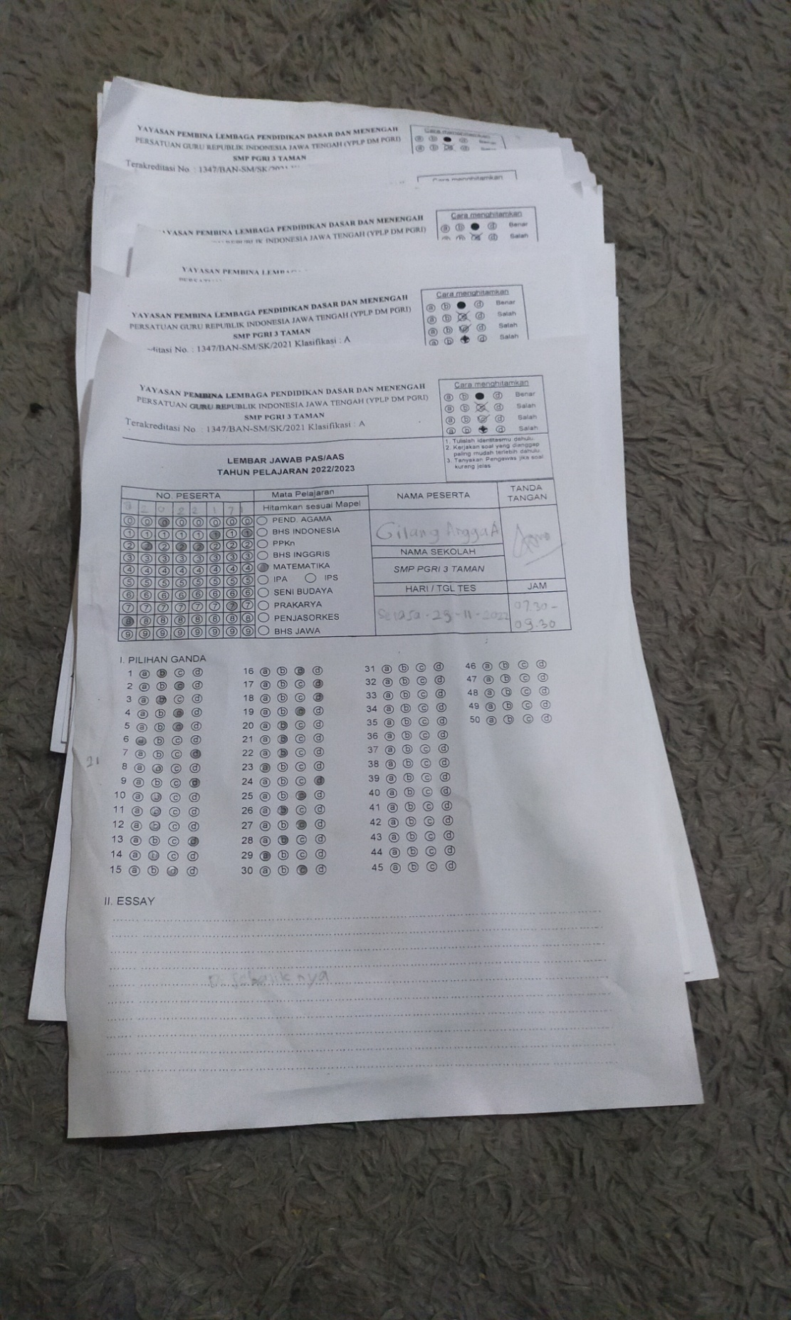
Lampiran 2 Kunci jawaban Penilaian Akhir Semester
